Ofício Vereador Nº 1861/2022

São Roque, 13 de outubro de 2022.

Prezado Senhor,

Venho, por meio deste, cordialmente solicitar que seja realizada a expansão dos serviços de entrega de correspondências nas Ruas Anesio de Moraes (CEP 18.133-402) e Antonio Joaquim de Moraes (CEP 18.133-404), ambas localizadas no bairro Jardim Maria Trindade, conforme o cadastro dos Correios.
Trata-se de uma região que expandiu muito com as novas residências e condomínios por ali construídos e consequentemente houve um aumento considerável de moradores nessas duas ruas ainda não atendidas pelos serviços de entrega de correspondências dos correios, apesar de as respectivas ruas encontram-se 100% pavimentadas.
Importante ressaltar que todo o restante do bairro Jardim Maria Trindade e imediações já são contemplados por este importante serviço, mas essas duas ruas até o momento não, ocasião em que este vereador vem sendo cobrado pela população que nelas residem.
Na certeza de que dispensará especial atenção a este Ofício, desde já agradeço, renovando meus mais sinceros protestos de elevada estima e de distinta consideração.

Atenciosamente,

Rogério Jean da Silva
(Cabo Jean)
Vereador

Ao Ilustríssimo Senhor
ANDRÉ LUIZ NASCIMENTO REIS
MD. Superintendente dos Correios São Paulo Interior
Praça D. Pedro II, 4-55, 5º andar – Centro, Bauru/SP - 17015-905
se-spi@correios.com.br

PROTOCOLO Nº CETSR 13/10/2022 - 17:23 12685/2022
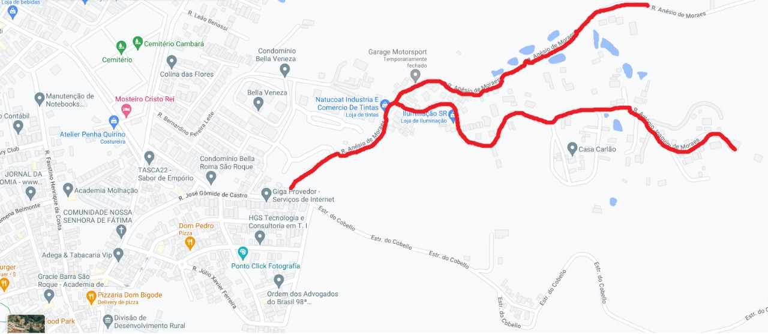
PROTOCOLO Nº CETSR 13/10/2022 - 17:23 12685/2022

